INFORME DE GESTIÓN 2025

OBJETIVOS ESTRATÉGICOS

Línea estratégica 1. Catedral de Sal: Innova, Conecta y Avanza (OPERACION Y ESTRATEGICA)
- Diversificar y expandir la oferta turística con nuevas experiencias, atracciones y tecnología.
- Ofrecer un servicio al cliente excepcional con atención de alta calidad.

Línea estratégica 2. Catedral de Sal: Atrae, se expande y transciende. (COMERCIAL)
- Fortalecer la promoción y el marketing para atraer nuevos turistas nacionales e Internacionales
- Incrementar la fidelización y el retorno de clientes.

Línea estratégica 3. Catedral de Sal Protege, Preserva y Renueva. (INFRAESTRUCTURA, TICS, AMBIENTAL)
- Ejecutar acciones para la preservación de la infraestructura, con un enfoque en la sostenibilidad y responsabilidad ambiental.
- Implementar prácticas de responsabilidad social y económica, en función del compromiso de la empresa frente al municipio.
- Garantizar inclusión y accesibilidad en todas las instalaciones y servicios.

Línea estratégica 4. Catedral de Sal: Cree, Organiza y Mejora. (FINANCIERA Y ADMINISTRATIVO)
- Optimizar la rentabilidad y eficiencia financiera de la empresa.
- Formar y capacitar al talento humano para asegurar un equipo competente y motivado.
- Mejorar continuamente nuestros procesos como Catedral de Sal para lograr las metas propuestas.
- Asegurar el cumplimiento de requisitos aplicables y estándares de calidad en todas las operaciones

LÍNEA ESTRATÉGICA 1. CATEDRAL DE SAL: INNOVA, CONECTA Y AVANZA
Objetivo
- DIVERSIFICAR Y EXPANDIR LA OFERTA TURÍSTICA CON NUEVAS EXPERIENCIAS, ATRACCIONES Y TECNOLOGÍA.

OPERACIÓN DEL SERVICIO
La supervisión del contrato (subgerencia operativa) exigió compromisos contractuales estipulados en las cláusulas del contrato donde nuestro aliado de participación (Signos studio) debe cada año ofrecer productos nuevos, innovadores, creativos y re potencializados. Es por ello que para el 2.025 se realizó los siguientes productos:
1.Mapping: Natale
Lugar de proyección: Nave central.
Natale que en Italiano significa “Navidad”, es una experiencia audiovisual de videomapping, presentada en dos conceptos representativos de la Navidad: Nacimiento y Pesebre. El primer concepto, el Nacimiento, presentado mediante animaciones conceptuales digitales, en las cuales el punto, la línea, el color y la luz son los protagonistas de una experiencia visual de origen y creación. El segundo concepto, el Pesebre, presentado a través de una secuencia de animaciones de escenarios, formas y figuras reconocibles, como murallas, dunas, camellos, estrellas, etc.., que evocan la esencia tanto de su origen real en Belén como de su origen como escenario de culto en Asís Italia, de la mano de San Francisco de Asís.
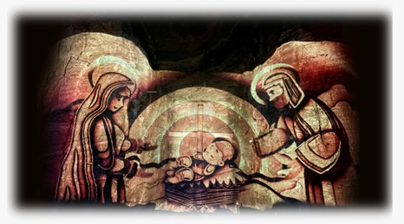
2.Mapping: Ora Pro Nobis
Lugar de proyección: Nave central.
Este videomapping Ora Pro Nobis explora el vínculo más profundo entre la fe y la labor minera, comprendiendo a la Virgen de Guasá como guía, protectora y presencia constante en el trabajo bajo la tierra. La proyección transforma la arquitectura en un relato visual donde la oscuridad de la mina, el esfuerzo humano y la luz espiritual se entrelazan, representando la confianza de los mineros en la Virgen como amparo frente al riesgo y la incertidumbre.
La celebración de nuestra “morenita” fue para el mes de octubre del 2.025 manteniéndose hasta finalizar el año.
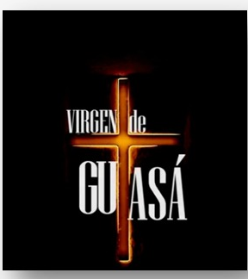

3. Película 3D: Nucuma Remake
Nucuma es un cortometraje que narra la historia de la formación del domo salino y los métodos de explotación de la sal que dieron origen a este lugar construido en lo profundo de la tierra, hoy reconocido como la Primera Maravilla de Colombia. La película cuenta con este remake que renueva su propuesta visual, mejorando notablemente la calidad gráfica en el diseño de personajes, la representación de los paisajes y el manejo del color. Esta nueva versión potencia la experiencia del espectador, permitiendo redescubrir la historia desde una mirada más contemporánea, sin perder su valor histórico y cultural.
INFORME DE SAF – TICS
Durante la vigencia 2025 se desarrollaron acciones estratégicas orientadas al fortalecimiento tecnológico, administrativo, financiero y operativo de la entidad, generando impactos positivos en la eficiencia institucional, el control de la información y la calidad del servicio. A continuación, se describen los principales avances, junto con sus resultados, impactos y beneficios.
1. Adquisición e implementación del software REP
Descripción:
En el año 2025 se adquirió e implementó el software REP para el área de Subgerencia
Administrativa y Financiera, incorporando los módulos de nómina, contabilidad, tesorería,
presupuesto y almacén, con el fin de integrar y optimizar la gestión administrativa y financiera de la entidad.
Resultados:
- Puesta en funcionamiento de un sistema integrado para la gestión financiera y
administrativa.
- Centralización de la información contable, presupuestal y de nómina en una sola
plataforma.
- Automatización de procesos que anteriormente se realizaban de forma manual o dispersa.
Impactos:
- Mejora significativa en la trazabilidad y confiabilidad de la información financiera.
- Fortalecimiento del control interno y del cumplimiento de la normatividad vigente.

Beneficios:
- Optimización en la toma de decisiones gerenciales basadas en información oportuna y confiable.
- Disminución del riesgo de errores operativos y reprocesos.
- Mayor eficiencia en la administración de los recursos financieros y presupuestales.

2. Adquisición de sistema de medición de gases en tiempo real (24/7)
Descripción:
Durante la vigencia 2025 se adquirió un sistema de medición de gases en tiempo real con
monitoreo permanente 24/7, orientado a fortalecer los controles de seguridad y el monitoreo
ambiental.
Resultados:
- Implementación de un sistema de monitoreo continuo de gases.
- Disponibilidad de información en tiempo real sobre las condiciones ambientales.
- Integración del sistema a los protocolos de seguridad existentes.
Impactos:
- Detección temprana de posibles riesgos ambientales.
- Mejora en las condiciones de seguridad para trabajadores y visitantes.
- Fortalecimiento de la capacidad de respuesta ante situaciones de emergencia.
Beneficios:
- Reducción del riesgo de incidentes asociados a acumulación de gases.
- Mayor cumplimiento de estándares de seguridad y salud en el trabajo.
- Protección de la integridad física de las personas y de la infraestructura.

3. Implementación de API de integración entre APLICA y SAP
Descripción:
Se desarrolló e implementó una API de integración entre los sistemas APLICA y SAP, con el objetivo de garantizar la interoperabilidad y sincronización de la información entre ambas
plataformas.
Resultados:
- Integración automatizada de datos entre los sistemas APLICA y SAP.
- Eliminación de procesos manuales de carga y conciliación de información.
- Mejora en la consistencia de los datos entre plataformas.
Impactos:
- Reducción de errores por duplicidad o inconsistencias en la información.
- Mayor eficiencia en los procesos administrativos y financieros.
- Optimización de los flujos de información institucional.
Beneficios:
- Ahorro de tiempo operativo y recursos humanos.
- Mayor confiabilidad de la información utilizada para reportes y toma de decisiones.
- Fortalecimiento de la arquitectura tecnológica de la entidad.
4. Adquisición y actualización del sistema de seguridad electrónica
Descripción:
Durante el año 2025 se realizó la actualización del sistema de seguridad de la versión 10 a la versión 11, junto con la adquisición e instalación de cámaras IP de alta resolución, fortaleciendo el sistema de videovigilancia institucional. Los equipos adquiridos fueron:
- Actualización sistema de seguridad de versión 10 a 11 Cantidad (1)
- 8 cámaras IP tipo bala metálica Dahua 8MP, lente varifocal motorizado, IP67, WDR 120dB, H.265+, IR 60m, PoE.
Resultados:
- Actualización del sistema de seguridad a una versión más robusta y estable.
- Ampliación y modernización del sistema de videovigilancia con cámaras de alta resolución.
- Mejora en la cobertura y calidad de imagen en áreas estratégicas.
Impactos:
- Incremento en la capacidad de monitoreo y control de las instalaciones.
- Mayor confiabilidad en la identificación de eventos, incidentes o situaciones de riesgo.
Beneficios:
- Mejora en la seguridad de visitantes, colaboradores e infraestructura.
- Reducción de riesgos asociados a incidentes de seguridad.
5. Adquisición de equipos para el mejoramiento de la red LAN de la Catedral de Sal
Descripción:
Con el objetivo de fortalecer la infraestructura de red y garantizar mayor estabilidad, capacidad y rendimiento de los servicios tecnológicos, se adquirieron equipos de conectividad y red LAN de nivel empresarial, orientados a soportar los sistemas críticos y el crecimiento de la demanda tecnológica. Los equipos adquiridos fueron:
- 3 Switch PoE Gestionable en la Nube Capa 2, 28 puertos (24 PoE+, 4 SFP), 370W
- 1 Switch administrado Capa 2, 24 puertos SFP Gigabit, 8 puertos RJ45 combinados, 4 puertos 10G
- 2 Punto de acceso Wi-Fi 7 de alta densidad, tri-banda, hasta 500 usuarios, 5 Gbps, puerto 2.5Gb, MU-MIMO 3x3
Resultados:
- Renovación de la infraestructura de red LAN y Wi-Fi.
- Incremento en la capacidad de conexión, velocidad y estabilidad de la red.
- Implementación de equipos gestionables y administrables en la nube.
Impactos:
- Mejora en el desempeño de los sistemas institucionales y de atención al público.
- Mayor disponibilidad de la red para servicios críticos, administrativos y operativos.
- Beneficios:
- Reducción de fallas de conectividad y tiempos de indisponibilidad.
- Optimización de la experiencia de usuarios internos y externo
6. Programación e implementación de la sincronización automática entre datáfonos CREDIBANCO y el sistema APLICA
Descripción:
Durante la vigencia 2025 se realizó la programación e implementación de la funcionalidad de sincronización automática entre los datáfonos CREDIBANCO y el sistema APLICA, permitiendo la integración directa de las transacciones electrónicas con el software de taquilla y facturación.
La funcionalidad incluye:
- Envío automático del valor de la transacción desde APLICA al datáfono al seleccionar la
- forma de pago “Tarjetas”.
- Recepción automática de la información de la transacción finalizada.
- Posibilidad de anulación de facturas directamente sobre el mismo datáfono.
- Integración de datos del datáfono en la factura (número de transacción).
- Cierres de caja automáticos y más precisos.
Adicionalmente, el alcance incluyó:
- Actualización de la funcionalidad de taquilla.
- Actividades de certificación con CREDIBANCO.
- Configuración inicial de los datáfonos.
- Soporte técnico durante la estabilización.
- Capacitación básica al personal.
Resultados:
- Integración exitosa entre datáfonos y sistema APLICA.
- Eliminación de registros manuales de transacciones con tarjeta.
- Automatización del proceso de recaudo electrónico.
Impactos:
- Reducción significativa de errores humanos en el área de taquilla.
- Mayor precisión en cierres de caja y conciliaciones.
- Optimización del flujo operativo en los puntos de venta.
Beneficios:
- Ahorro de tiempo operativo para el personal de taquilla.
- Mayor confiabilidad y trazabilidad de la información financiera.
- Mejora en la eficiencia del recaudo y control de ingresos.
OBJETIVO OFRECER UN SERVICIO AL CLIENTE EXCEPCIONAL CON ATENCIÓN DE ALTA CALIDAD.
INFORME DE PQRSD 2025
Se cuenta con el software APLICA módulo de PQR´s, donde se registran diariamente las PQR´s impuestas por los turistas, recepcionadas a través de buzones de sugerencias y las impuestas verbalmente, y automáticamente las registradas a través del dispositivo táctil y pagina web.
1. Durante el período comprendido entre julio y diciembre de 2025, La Catedral de Sal de Zipaquirá S.A. SEM evidenció un manejo adecuado del sistema de Peticiones, Quejas, Reclamos, Sugerencias, Felicitaciones y Denuncias (PQRSD), dando cumplimiento a la normatividad vigente y a los lineamientos internos establecidos.
2. El análisis de la información registrada en el aplicativo APLICA permite identificar un incremento general del 32 % en el número de PQRSD frente al mismo período del año 2024, lo cual refleja una mayor participación de los ciudadanos y visitantes en el uso de los canales de atención dispuestos por la Entidad.
3. Se destaca un alto nivel de oportunidad en la atención de las solicitudes, con un 83,59 % de las PQRSD respondidas dentro de los tiempos establecidos por la Ley, lo que evidencia un desempeño favorable de las dependencias responsables.
4. Las categorías con mayor incidencia de PQRSD corresponden a Catedral de Sal– General (23 %) y Área Comercial (22 %), lo cual permite focalizar acciones de mejora orientadas a fortalecer la experiencia del visitante y la calidad del servicio prestado.
5. A pesar del adecuado comportamiento general, se identifican casos puntuales atendidos fuera de los términos legales, lo que hace necesario fortalecer los mecanismos de seguimiento, control y articulación interdependencias para garantizar el cumplimiento oportuno del 100 % de las solicitudes.
6. Finalmente, el bajo porcentaje de PQRSD en relación con el total de visitantes (0,033 %) evidencia un nivel positivo de satisfacción de los usuarios, así como la efectividad de los canales de atención y gestión implementados por la Entidad.
El software APLICA procesó un total de 92 comunicaciones durante el primer semestre de 2025, el 37% de las PQRSD corresponde a quejas con un total de 34, seguido de derechos de petición con 23.9%, sugerencia un 14.1%, reclamos con un 14.1% y felicitaciones con un 10.9%.
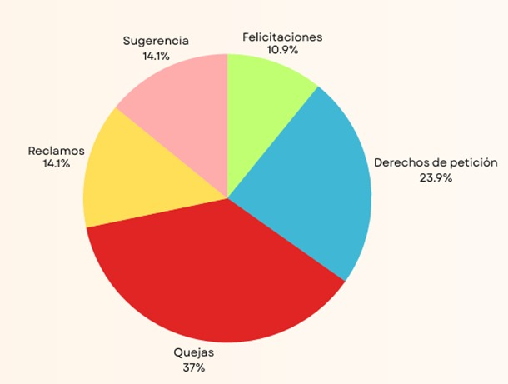
Se evidencia que los meses de julio, noviembre y diciembre fueron los que presentaron el mayor número de PQRSD. En promedio, se reciben 21 PQRSD mensuales por parte de turistas y visitantes. Durante el segundo semestre de la vigencia 2025, el número promedio de turistas que visitaron el atractivo fue de trescientos noventa mil trescientos cincuenta y un (390.351) visitantes, de los cuales se recibieron en total 128 PQRSD, lo que corresponde a un 0,033 % del total de visitantes
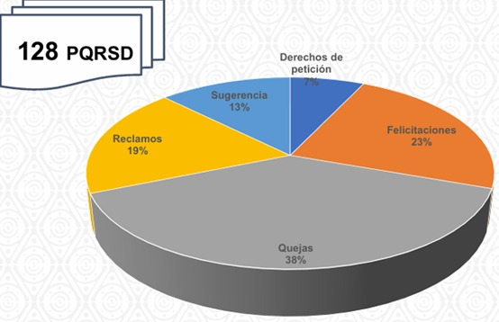
LÍNEA ESTRATÉGICA 2. CATEDRAL DE SAL: ATRAE, SE EXPANDE Y TRANSCIENDE
COMERCIAL
Objetivos:
- Fortalecer la promoción y el marketing para atraer nuevos turistas nacionales e Internacionales
- Incrementar la fidelización y el retorno de clientes.

COORDINACIÓN INTERNACIONAL
- Ferias Internacionales
Evento: Feria Internacional de Turismo (FITUR) 2025 – Madrid, España
Fortalecer el posicionamiento internacional de la Catedral de Sal de Zipaquirá como destino icónico del turismo cultural y de aventura, incrementando las oportunidades comerciales y alianzas estratégicas a través de la participación en ferias internacionales. Resultados Comerciales Destacados
Durante FITUR 2025, la gestión comercial de la Catedral de Sal alcanzó ventas cerradas por un total de 10.500 boletas, reflejando un impacto directo y medible en los ingresos del primer semestre de 2025.
En el transcurso de la feria se llevó a cabo la venta de 10.500 boletas, estas negociaciones se llevaron a cabo con las agencias de viaje Macondo DMC, Dorado Experiences y TST travel (green travel).
Estos acuerdos representan un incremento del 18% en la participación internacional respecto al año anterior, posicionando a FITUR como un espacio de alto impacto en ventas y retorno de inversión comercial.
La participación en FITUR 2025 representó un éxito comercial y diplomático para la Catedral de Sal, con ventas internacionales efectivas, consolidación de alianzas estratégicas y avances significativos hacia un hermanamiento con Wieliczka (Polonia).
Los resultados obtenidos reafirman a la Catedral de Sal como un referente mundial del turismo cultural, religioso y de aventura, y ratifican la efectividad de la estrategia internacional implementada
Impacto Promocional
- Distribución de 200 brochures premium con información de experiencias, servicios y productos exclusivos.
- Entrega personalizada de 18 termos y 18 cuadernos corporativos a mayoristas europeos, fortaleciendo la recordación de marca y la percepción de valor.
Alianzas y Relaciones Institucionales
Ciudad de Krakow, Polonia: se consolidaron los acercamientos para un hermanamiento con la mina de sal de Wieliczka, reconocida como Patrimonio Mundial de la UNESCO.
Este hermanamiento constituye un logro histórico y cultural que permitirá el intercambio de conocimientos en gestión de turismo subterráneo, preservación patrimonial y sostenibilidad minera, abriendo oportunidades de promoción conjunta entre Colombia y Polonia.
- Coordinación de visita oficial entre el alcalde de Zipaquirá y el director del IDT Bogotá, dentro de la estrategia “Destino Bogotá Región”, para fortalecer la promoción conjunta del destino.

Evolución Histórica y Crecimiento en FITUR
La participación de la Catedral de Sal de Zipaquirá en la Feria Internacional de Turismo (FITUR) ha evidenciado un crecimiento sostenido y exponencial, consolidando este escenario como la principal vitrina de internacionalización y expansión comercial del destino.
El proceso de madurez comercial alcanzado se refleja en la siguiente evolución:
- 2022: 0 boletas vendidas – participación exploratoria y de posicionamiento inicial.
- 2023: 500 boletas vendidas – primeros resultados tangibles y apertura de relaciones internacionales.
- 2024: 5.562 boletas vendidas – consolidación de canales mayoristas y fortalecimiento de la presencia en mercados europeos.
- 2025: 10.500 boletas vendidas – récord histórico de comercialización y punto de inflexión en la estrategia internacional de la Catedral de Sal

Evento: World Travel Expo Miami 2025
Posicionar la Catedral de Sal de Zipaquirá en el mercado norteamericano, fortaleciendo su visibilidad internacional, concretando ventas directas y estableciendo alianzas estratégicas con actores del turismo receptivo y mayorista de Estados Unidos y Latinoamérica.
Resultados Comerciales Destacados
La participación en la WTE Miami 2025 generó resultados comerciales inmediatos y medibles, con ventas cerradas por un total de 1.500 boletas durante el desarrollo del evento.
Estas operaciones confirman a WTE como un espacio altamente rentable en términos de ventas directas por unidades, consolidando una participación comercial efectiva y un retorno inmediato sobre la inversión.
La WTE Miami 2025 marcó un avance contundente en la internacionalización de la Catedral de Sal, logrando:
- 1.500 boletas vendidas durante la feria.
- Consolidación de alianzas comerciales con Portugal, Brasil y Estados Unidos.
- Postulación internacional a los Premios Excelencias Turísticas 2026.
- Creación de una base sólida de 73 nuevos contactos estratégicos.
Estos resultados reflejan un retorno comercial inmediato y una proyección global sólida, reafirmando a la Catedral de Sal de Zipaquirá como un referente internacional del turismo cultural, religioso y experiencial de Colombia.
Venta de Boletería – Feria WTE Miami
La participación de la Catedral de Sal de Zipaquirá en la World Travel Expo (WTE) Miami ha mostrado un crecimiento sostenido y notable en términos de resultados comerciales, reflejando la consolidación de su estrategia internacional.
En 2024, la gestión comercial en la feria generó la venta de 332 boletas, marcando un punto de partida importante en la apertura del mercado norteamericano.
Para 2025, las ventas ascendieron a 1.500 boletas, lo que representa un incremento del 351% respecto al año anterior.
Este salto en las cifras de boletería vendida demuestra la efectividad del nuevo modelo de participación, implementado con un stand tipo turnkey, que permitió una presencia más visible, estructurada y competitiva frente a operadores y agencias internacionales.

- Actividades de promoción Internacional
Durante el año 2025, la Catedral de Sal de Zipaquirá desarrolló diversas actividades de promoción internacional e institucional orientadas al fortalecimiento de las relaciones diplomáticas, culturales y comerciales, así como al posicionamiento del destino en mercados estratégicos.
- Conmemoración de los 200 Años de Relaciones Diplomáticas entre El Salvador y Colombia
En el marco de la conmemoración de los 200 años de relaciones diplomáticas entre Colombia y El Salvador (25 de abril de 2025), se realizó un evento en la Catedral de Sal que destacó el intercambio cultural y artístico como eje de integración binacional. Esta actividad contribuyó al fortalecimiento de los vínculos diplomáticos y a la generación de oportunidades de cooperación turística y cultural con la Alcaldía de Zipaquirá y el Gobierno de El Salvador.

- Conmemoración de los 200 Años de Relaciones Diplomáticas entre Guatemala y Colombia
El 30 de abril de 2025 se llevó a cabo la conmemoración de los 200 años de relaciones diplomáticas entre Guatemala y Colombia, con la participación del Embajador de Guatemala en Colombia. Durante el acto, se realizó la entrega simbólica de una representación de la Virgen de Nuestra Señora del Rosario, como gesto de fraternidad y diplomacia cultural. Este evento reforzó el papel de la Catedral de Sal como espacio de encuentro internacional y de promoción del diálogo cultural y espiritual.

- Fam trips con AC Hotel by Marriott, Four Seasons, CVC Brasil
En cuanto a la promoción comercial, los días 18 y 19 de junio de 2025 se desarrolló un Fam Trip en alianza con AC Hotel by Marriott y la agencia Hansa Tours, con la participación de 40 funcionarios del hotel. La actividad tuvo como objetivo capacitar a los colaboradores como promotores del destino, fortalecer alianzas estratégicas y consolidar la presencia de la Catedral de Sal en el portafolio de experiencias recomendadas por la cadena Marriott para el público internacional.
El 21 de marzo de 2025 se realizó un Fam Trip institucional con la cadena Four Seasons, dirigido a su manager en Estados Unidos, con el fin de fortalecer la promoción del destino en el mercado norteamericano. Esta acción permitió establecer un vínculo estratégico con dicha cadena hotelera y posicionar la Catedral de Sal como un atractivo de alto valor cultural, religioso y turístico.
Como resultado de estas estrategias de promoción internacional, se evidenció un incremento en la participación de visitantes provenientes de Estados Unidos, que pasó del 18,8 % en 2024 al 21,9 % en 2025, reflejando el impacto positivo de las acciones institucionales adelantadas. En conjunto, estas actividades contribuyeron al fortalecimiento de la visibilidad internacional de la Catedral de Sal de Zipaquirá y a la consolidación de mercados estratégicos para el turismo del destino. Consolidando a Estados Unidos como uno de los mercados internacionales más relevantes para la Primera Maravilla de Colombia.
Adicionalmente, la Catedral de Sal participó el 21 de septiembre de 2025 en un Fam Trip con CVC Brasil, la mayor empresa de turismo de América Latina, gracias a la gestión del Instituto Distrital de Turismo (IDT), recibiendo a un grupo de 28 agentes de viajes brasileños y actores estratégicos del sector que conocieron de primera mano la oferta turística y cultural de la Primera Maravilla de Colombia, lo que representa un impacto altamente positivo para su proyección internacional, especialmente en el mercado brasileño, uno de los más relevantes para la región por su volumen y afinidad con experiencias culturales y naturales; esta acción, junto con otras estrategias de promoción y alianzas comerciales, ha contribuido al crecimiento sostenido del turismo brasileño en la Catedral de Sal, evidenciado en el aumento de visitantes de esta nacionalidad del 4,15 % en 2024 al 4,90 % en 2025, equivalente a un crecimiento relativo del 18,1 %, consolidando el posicionamiento del destino como referente del turismo religioso, cultural y experiencial en América Latina.
- Actividades Institucionales

- Visita Oficial a la Ciudad de San Salvador 29 de mayo de 2025
El alcalde de Zipaquirá, Fabián Rojas García, junto a miembros de su gabinete, entre ellos la gerente de la Catedral de Sal, Yenny Páez, realizó una visita oficial a la ciudad de San Salvador con el objetivo de fortalecer la cooperación internacional y promover el intercambio de experiencias en turismo, desarrollo sostenible y promoción de destinos emblemáticos de Latinoamérica, agenda que incluyó un encuentro con el vicepresidente de la República de El Salvador, Félix Ulloa hijo, en el cual se destacaron las oportunidades de alianzas estratégicas para impulsar el turismo cultural y religioso, se presentó la oferta turística de Zipaquirá y los proyectos de internacionalización de la Catedral de Sal como la Primera Maravilla de Colombia, y se conocieron los avances del proyecto Surf City y su segunda fase #SurfCity2, consolidando así espacios de colaboración y fortalecimiento de los lazos entre Zipaquirá y El Salvador.

- Visita Oficial a las Minas de Sal de Wieliczka, Polonia
Entre los días 9 y 14 de septiembre de 2025, el Coordinador Internacional de la Catedral de Sal de Zipaquirá y el Alcalde de la Ciudad de Zipaquirá realizaron una visita institucional a las Minas de Sal de Wieliczka, ubicadas en Cracovia, Polonia.
El objetivo de esta misión fue analizar su modelo de gestión turística, conocer de primera mano su infraestructura y procesos operativos, y abrir el camino para una cooperación internacional que promueva el intercambio de conocimientos y experiencias entre ambos atractivos turísticos.
.Como resultado de esta misión, se alcanzaron acuerdos para avanzar en la firma de un Acuerdo de Cooperación Internacional y un Memorando de Entendimiento, cuya formalización se realizará en el marco de FITUR 2026 en Madrid, con el propósito de hermanar ambos atractivos turísticos, desarrollar acciones de promoción bilateral, intercambiar experiencias técnicas y culturales, y realizar un acto simbólico de intercambio de esculturas en sal, consolidando una alianza estratégica que contribuirá al posicionamiento, sostenibilidad e internacionalización de la Catedral de Sal como ícono del turismo cultural y experiencial de Colombia.

- Reunión con la Directiva de Wieliczka y Acuerdos Alcanzados
Durante la misión, el alcalde de Zipaquirá sostuvo una reunión oficial con la directora Comercial y de Marketing, Barbara Zięba-Godula, y con dos miembros del Board of Directors de las Minas de Sal de Wieliczka.
En este encuentro se formalizó la intención de firmar un Acuerdo de Cooperación Internacional y un Memorando de Entendimiento, con el propósito de hermanar ambos atractivos turísticos y fortalecer los lazos culturales entre Colombia y Polonia.

La firma de estos documentos se realizará en el marco de la feria FITUR 2026 en Madrid, España, donde se desarrollará un acto simbólico de intercambio cultural:
- Zipaquirá entregará una escultura en sal tallada por artesanos locales, que quedará expuesta permanentemente en las Minas de Wieliczka.
- Wieliczka entregará una escultura en sal polaca, que será exhibida en la Catedral de Sal de Zipaquirá, como símbolo de amistad y cooperación entre ambas naciones.
Ambos destinos se comprometieron a promocionar de manera bilateral la imagen y la oferta turística de su contraparte, incluyendo referencias cruzadas en sus materiales publicitarios y páginas web.
- Estrategia de Peregrinaciones Extranjeras

El 3 de febrero de 2025 se implementó la estrategia de promoción institucional de peregrinaciones extranjeras, orientada a consolidar el producto “Peregrinación Extranjera” con la misma tarifa de la entrada general plena, con el objetivo de ofrecer una experiencia espiritual, cultural y patrimonial diferenciada para grupos religiosos internacionales en la Catedral de Sal de Zipaquirá; desde su puesta en marcha, la estrategia ha impulsado la reactivación del segmento religioso internacional durante 2025, evidenciando una marcada estacionalidad, con julio como el mes de mayor afluencia (alrededor de 160 grupos), seguido de marzo con cerca de 75 peregrinaciones, mientras que febrero, mayo, agosto y septiembre presentan niveles bajos o moderados, lo que abre oportunidades para fortalecer campañas en temporada media y baja, permitiendo posicionar a la Catedral de Sal como un destino de peregrinación internacional y consolidar su rol como referente del turismo religioso y de fe en la Primera Maravilla de Colombia.

- Logro Institucional 2025

- Alianza con Hansa Tours
En el año 2025, la Catedral de Sal de Zipaquirá consolidó una importante alianza estratégica con la reconocida agencia Hansa Tours, líder en experiencias turísticas receptivas en Colombia.
Como resultado de esta colaboración, se diseñaron y produjeron guías impresas exclusivas con el propósito de promocionar la Catedral de Sal entre los turistas extranjeros alojados en los principales hoteles de Bogotá.
Esta iniciativa permitió fortalecer la presencia de la Primera Maravilla de Colombia en el mercado internacional, impulsando el turismo receptivo y fomentando el reconocimiento de Zipaquirá como destino imperdible dentro de las rutas turísticas nacionales e internacionales.
Total, mensual distribuido: 300 ejemplares en hoteles + 50 ejemplares para Oficina Comercial = 350 ejemplares
Esta alianza con Hansa Tours refleja el compromiso de la Catedral de Sal de Zipaquirá por innovar en sus estrategias de promoción internacional, fortaleciendo la relación con el sector hotelero y consolidando su posicionamiento como uno de los destinos más emblemáticos, sostenibles y visitados de Colombia.

- Organización y Gestión del Evento Korearte 2025
Durante el proceso de gestión cultural y comercial de la Catedral de Sal de Zipaquirá, se llevó a cabo la organización y coordinación del evento Corearte, un importante encuentro coral de carácter internacional que reúne agrupaciones artísticas de diversos países.
Como parte de los avances obtenidos, se preparó la exposición formal del proyecto ante la Gerente General, con el propósito de obtener la aprobación institucional para la realización del evento y la participación oficial de Corearte en el Festival 2025 dentro de la Catedral de Sal.
COORDINACIÓN NACIONAL
Durante el año 2025, la Catedral de Sal de Zipaquirá consolidó su liderazgo como uno de los destinos turísticos más representativos de Colombia, a través de una presencia activa en ferias nacionales, estrategias de posicionamiento de marca, y la diversificación de su portafolio hacia los segmentos cultural, religioso, educativo y de naturaleza. Incrementar la visibilidad nacional de la Catedral de sal como destino turístico icónico.
En 2025 la Catedral aumento su estrategia hacia el sector educativo, alcanzando más de 150 clientes institucionales y un total de ingresos de 22.304 estudiantes superando significativamente el 2024, lo que demuestra su consolidación como destino turístico, cultural y formativo.

Ferias Nacionales
La participación en eventos como ANATO Bogotá, Expoturismo Bucaramanga, Congreso Nacional de ANATO Medellín y Colombia travel expo Medellín, permitió ampliar la visibilidad institucional, fortalecer relaciones comerciales con agencias y operadores, y consolidar alianzas estratégicas con entidades del sector turístico nacional.
El turismo en Colombia durante 2025 experimentó una recuperación sostenida, con un crecimiento del 8–10% en visitantes nacionales frente al año anterior. Los destinos culturales y patrimoniales, como Zipaquirá, registraron un aumento del interés por experiencias con identidad y valor histórico.
- ANATO BOGOTA:
Se reunieron más de 400 contactos comerciales, presencia en catálogos de mayoristas y reconocimiento nacional.
El stand institucional presentó la oferta turística renovada de la Catedral, con énfasis en experiencias culturales, peregrinaciones, turismo educativo y actividades de bienestar.
Se entregó material promocional impreso y digital, se realizaron demostraciones audiovisuales y se contó con atención directa al público profesional, agencias de viajes, medios de comunicación y visitantes generales.
Asimismo, se participó en la rueda de negocios nacional e internacional, facilitando encuentros con agencias de América Latina y operadores del Caribe y Europa interesados en productos turísticos religiosos y patrimoniales.
Reconocimiento nacional: La Catedral fue nuevamente destacada como referente del turismo patrimonial colombiano, resaltada por medios especializados como Hosteltur Colombia y Portafolio Turismo.
Expansión de red comercial: Se fortalecieron relaciones con operadores de destinos complementarios (Boyacá, Santander, Eje Cafetero).
Atención a medios y visitantes institucionales: Se recibieron delegaciones de agencias internacionales, representantes de ProColombia y del Viceministerio de Turismo.

- COLOMBIA TRAVEL EXPO MEDELLIN Y EXPOTURISMO BUCARAMANGA SANTANDER
La Catedral de Sal contó en ambas ciudades con un espacio de exhibición que permitió mostrar su oferta turística innovadora durante los días de feria, el equipo comercial de la Catedral de Sal participó activamente en el stand y en los diferentes espacios de promoción y relacionamiento ofrecidos por el evento brindando información, consolidando relaciones estratégicas y promoviendo el destino ante múltiples actores del sector.
Actividades destacadas durante las ferias
- Rueda de Negocios
- Speed Networking
- Gestión comercial
- Ruedas de prensa
- Entrega de material promocional
- Participación en la Agenda Académica
Resultados comerciales
- En Colombia Travel expo se concreto la venta de 1.100 boletas Nacionales en alianza con la agencia Infinity Travel S.A.S. de la ciudad de Medellín y la agencia de viajes Grupo Ensueño S.A.S., con sede en Medellín y Coveñas.
- Presencia de marca, reconocimiento como referente de turismo cultural y religioso
- Captación de clientes
- Fidelización de clientes, fortalecimiento de relaciones con agencias y operadores ubicados en los departamentos de Antioquia y Santander como Quality Travel, Viajando Sin Fronteras, Delfines Tours, Cibeles, Infinity travel, grupo ensueño, Ag travel entre otras.
- Promoción del destino, se resaltó la condición de “Primera Maravilla de Colombia” y la diversidad de la oferta turística.
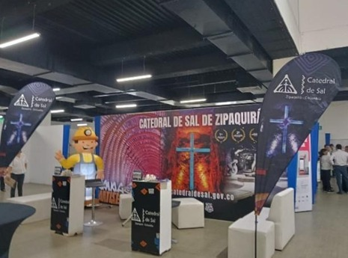
- CONGRESO NACIONAL DE ANATO MEDELLIN:
La Catedral de Sal de Zipaquirá participó activamente en el Congreso Nacional de ANATO 2025, evento que reunió a más de 1.200 representantes del sector turístico. Durante la jornada, el equipo institucional participó en conferencias, paneles temáticos y espacios de relacionamiento B2B con agencias de viajes, gremios y gobiernos locales.
Resultados Alcanzados
- Visibilidad y posicionamiento: La marca “Catedral de Sal” fue reconocida como un caso de éxito en turismo
- Alianzas estratégicas: Se generaron acercamientos con ProColombia, Fontur, la Alcaldía de Medellín y la Red de Destinos Religiosos de Colombia y el Instituto Colombiano de Turismo Religioso y Cultural (ICTRC).
- Participación académica: La Catedral fue mencionada como ejemplo de turismo experiencial en la conferencia “Tendencias del turismo de fe en América Latina”.
- Alianzas con el eje cafetero: durante el Congreso de ANATO 2025 se consolidó una alianza comercial con 12 empresas del Eje Cafetero, representadas por 16 líderes del sector turístico. Esta alianza busca fortalecer el turismo interregional entre Zipaquirá y el Eje Cafetero, promoviendo la integración de experiencias culturales, religiosas y de naturaleza.

- Activación de marca del Eje Cafetero, posterior a la alianza en el congreso se realizó en las instalaciones del Parque de la Sal una exitosa jornada de promoción y experiencias vivenciales que incluyó: Presencia de marca del Parque del Café, Panaca y Recuca, Muestras culturales y folclóricas y Degustaciones de productos a base de café ofrecidos por Coffee Shop y productores locales, y se proyectó para el primer semestre de 2026, la Catedral de Sal participará en activaciones conjuntas en Parque del Café, Panaca y Recuca. Estas actividades incluirán presencia comercial, stands, souvenirs, muestras de sal, material POP y alianzas promocionales cruzadas para fortalecer la visibilidad y atracción de visitantes nacionales a Catedral de Sal de Zipaquirá.

- Sector Educativo
La gestión comercial ejecutada durante el año 2025 en el segmento de salidas pedagógicas generó un crecimiento del 64 % frente al año 2024, reflejado en la visita 22.304 estudiantes, 260 clientes atendidos entre colegios, universidades y agencias de viajes que se dedican al segmento educativo y un total de ventas de $743.428.090
- Bici experiencia
El producto bici experiencia recibió un total de ciclistas que visitaron la catedral de sal en bici, adicional en el 2025 bajo estrategia comercial desde el área nacional se creó el producto BICIEXPERIENCIA NOCTURNA Y CENTRO HISTORICO DE ZIPAQUIRÁ en alianza con la secretaria de desarrollo económico de Zipaquirá con el fin de impulsar el turismo en la ciudad.
INGRESOS COMERCIALES
En la tabla se refleja el ingreso total de boletería, dinero y el aumento de nuevos clientes en toda el área.
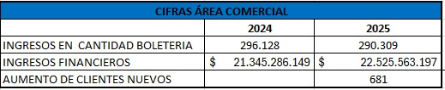

INFORME DE GESTIÓN DE PRENSA
Estrategias de Comunicación Digital y Tradicional:
Catedral de Sal de Zipaquirá es la Primera Maravilla de Colombia, es por ello que desde el área de prensa y comunicaciones se generaron diferentes estrategias de comunicación digital y tradicional que reflejan impacto positivo y crecimiento de visitantes, dando como resultados los siguientes logros:
- Alcances en redes sociales en 2025:

RED SOCIAL | TOTAL, ALCANCE | TOTAL  SEGUIDORES | TOTAL  PUBLICACIONES
FACEBOOK | 7.613.513 | 129.714 | 158
  INSTAGRAM | 453.870 | 45.009 | 205
  TIKTOK | 839.120 | 15.409 | 38
TOTALES | 8.906.503 | 190.132 | 401

Lo anterior, muestra que, en 2025, se aumentó en 4.344.915 personas alcanzadas con respecto al 2024.

172579
183660
176726
171573
159191

Productos audiovisuales con mayor alcance:
De las 401 publicaciones realizadas durante el año 2025, se realizaron diferentes productos que ayudaron a fortalecer estrategias de diferentes áreas de la entidad.
La Magia de la Sal, productos en tendencia, validaciones de turistas, promocionales de Semana Santa, memes, fotografías, programación Cross Country de Colores, saludo Nairo Quintana, entre otros publicados en Facebook, Instagram y TikTok, han dado cifras y alcances que fortalecen el crecimiento y presencia de Catedral en plataformas online, teniendo un total de más de 953 mil visualizaciones y más de 18 mil reacciones con solo 16 de los productos que se han destacado por su impacto.
A continuación, relacionamos los 3 productos de mayor tendencia:
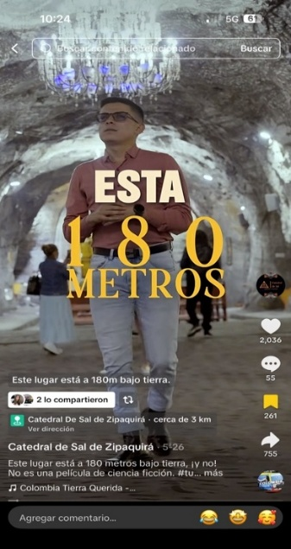
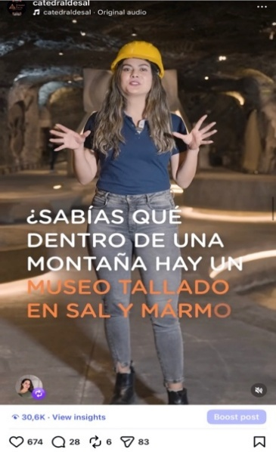

Impacto en medios de Comunicación:
En busca del posicionamiento mediático de Catedral de Sal y de Zipaquirá como destino turístico, se avanzó con la gestión en medios de comunicación para promoción y divulgación regional, nacional e internacional, logrando un crecimiento de la siguiente manera.
La promoción y divulgación de Catedral de Sal, es fundamental para lograr superar las cifras año tras año, esto se realiza con impactos tanto en medios locales, nacionales e internacionales, para ello se ha realizado la respectiva gestión obteniendo las siguientes cifras hasta septiembre de 2025:

Así, desde la gestión realizada por Prensa y Comunicaciones, en 2025 se lograron más de 474 impactos en medios de comunicación del mundo entero, fortaleciendo la presencia de Catedral de Sal en canales online y offline.
Top 3 medios nacionales:
- La W Radio
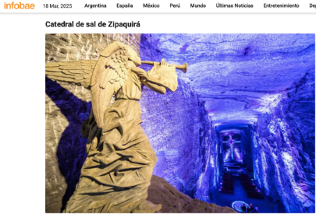
Este impacto en la web del medio, en la frecuencia radial la presencia fue de 2:00 minutos.
Nota Publicitaria: https://n9.cl/fbr34

- Noticias RCN – Nota de televisión en vivo


- Noticias Caracol – Nota de televisión en vivo

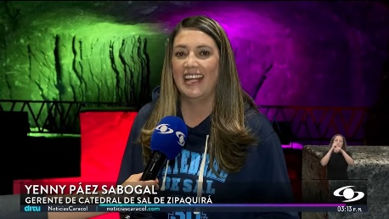

Top 3 medios internacionales:
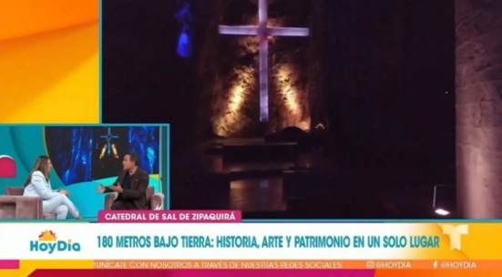
Hoy Día- Telemundo, esta entrevista tuvo una duración de 4:18 minutos, en la que se habló también de Zipaquirá como destino.

Ponte Al Día- Nuestra Tele Internacional, programa con fuerza en los latinos en USA, la intervención fue de 8:53 minutos.

- Telemundo

Audiencia del medio: 32.000.000
Nota publicitaria: (en este medio, se realizaron notas de 2:57 minutos.

Gestión con influencers:
Por otro lado, en la gestión realizada con influencers, se lograron visitas de personas con gran presencia en el mundo digital, fortaleciendo la presencia de la marca Catedral de Sal en diversos públicos, de lo anterior, logramos evidenciar estas cifras:
- Total, de influencers que nos visitaron: +75
- Total, de seguidores de los 75 influencers que nos visitaron: +25 millones de seguidores.
Top 3 influencers:
- @YoSoyPlex
- @colombia_expats
- @bifyeldtravel

LÍNEA ESTRATÉGICA 3. CATEDRAL DE SAL PROTEGE, SOSTIENE Y RENUEVA.
Objetivos:
- Ejecutar acciones para la preservación de la infraestructura, con un enfoque en la sostenibilidad y responsabilidad ambiental.
- Garantizar inclusión y accesibilidad en todas las instalaciones y servicios.

INFRAESTRUCTURA
1ER SEMESTRE ENERO A JUNIO 2025

El objeto del presente informe tiene como fin hacer la recopilación de actividades de mantenimiento, preservación, renovación y embellecimiento de zonas tanto al interior de Catedral de Sal como al exterior en el Parque de la Sal, ejecutadas en el marco del área de Infraestructura en articulación con el equipo de mantenimiento, contratistas entre otros.
Resultado de los comités interadministrativos y comités técnicos
ACTA DE COMITÉ TECNICO 07 DE MAYO DE 2025 - AGENCIA NACIONAL DE MINERÍA
- Mantenimiento al inclinado de ventilación a ejecutarse en las siguientes etapas:
• Primera etapa en el montaje de tubería en superficie en el lugar de filtración para canalizar las aguas de escorrentía. actividad a ejecutarse en un mes.
• segunda etapa de limpieza del inclinado de ventilación y posterior verificación del estado de los arcos de acero. actividad a ejecutarse en dos meses.
Como resultado a los comités se autorizó la intervención del inclinado de ventilación que conecta el sistema de respiración de la Catedral de sal de Zipaquirá, con el objeto de realizar el mantenimiento del área y ampliar la capacidad de flujo del aire se obtuvo un canal abierto que permita el ingreso y la salida de los aires viciados que se encuentran al interior además de permitir la ventilación normal al interior de garantizando la seguridad tanto de nuestros visitantes como de nuestros trabajadores.

- Predio transferido a Catedral de Sal S.A. S.E.M
La AGENCIA NACIONAL DE TIERRAS – ANT emitió una RESOLUCIÓN No. *202471002267976* con Fecha 2024-02-20 "Por medio de la cual se adjudica el terreno baldío denominado “PREDIO SALINAS”, ubicado en la vereda el Centro, Municipio de Zipaquirá, Departamento de Cundinamarca, a la Entidad de Derecho Público Alcaldía Municipal de Zipaquirá, identificada con NIT. No. 899.999.318-6”, esto beneficia directamente al parque de la sal permitiendo tener control de toda el área para el manejo de filtraciones que pueden ingresar a nuestro cluster turístico además de regular las intervenciones boscosas, regulando los accesos a la zona supliendo con las necesidades de espacios para uso de parqueadero e instalaciones.
- Mantenimiento al ventilador
El ventilador principal extrae todo el aire viciado de la mina de sal incluyendo el cluster turístico, en el momento de verificar los mantenimientos no se encontró registros de los trabajos por el titular anterior por consiguiente se requirió realizar un mantenimiento preventivo y correctivo ya que el equipo se encuentra expuesto a varias condiciones salinas por lo tanto se realizó la intervención a la estructura del ventilador con el objeto de mantener la atmósfera segura y limpia.
- Instalación de iluminación en sendero peatonal:
Se realizó ejecución de contrato de instalación de luminarias para un total de 60 instaladas en toda el área peatonal del parque de la sal, con el objeto de iluminar las partes boscosas con el objeto de dar seguridad tanto a los turistas como a los transeúntes dicho sistema se implementó enfocados a la sostenibilidad del parque por medio de luminarias LED.
- Contratos de embellecimiento:
En desarrollo de las acciones orientadas al mejoramiento estético, funcional y de experiencia para los visitantes, se relacionan los contratos de embellecimiento ejecutados y en ejecución durante la vigencia:
- Contrato N.º 101 de 2024: Finalizado el 25 de marzo de 2025. Objeto: suministro e instalación de casetas comerciales en el Parque de la Sal, atendiendo necesidades derivadas del deterioro estructural y contribuyendo a la organización y presentación de los espacios destinados a la actividad comercial.
- Contrato N.º CD-CS-090-2024: Finalizado el 28 de febrero de 2025. Objeto: suministro e instalación de bienes y elementos para la iluminación del área de parqueadero Fabricalta, fortaleciendo las condiciones de seguridad, visibilidad y adecuación del entorno para visitantes y turistas.
- Contrato N.º IC-PS-106-2024: En ejecución, con avance del 70%. Objeto: proyecto para la impermeabilización y adecuación de caminos hacia la Plazoleta del Minero, aprobado por el Ministerio de Cultura mediante oficio N.º MC58912E2024, orientado al mejoramiento integral de la infraestructura peatonal y la presentación de los recorridos.
La ejecución de estos contratos evidencia la gestión institucional enfocada en optimizar las condiciones físicas, estéticas y funcionales de los espacios, fortaleciendo la calidad del servicio y la experiencia de los usuarios.
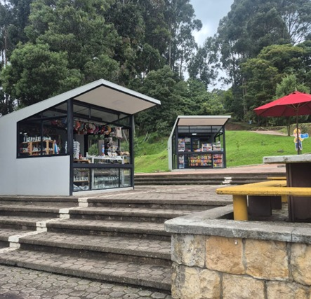
- Contratos de mantenimiento y adecuación:

En el marco de las acciones orientadas al mantenimiento, conservación y optimización de la infraestructura, se relacionan los contratos ejecutados y en ejecución durante la vigencia:
- Contrato N.º IC-PS-105-2024: Finalizado el 24 de junio de 2025. Objeto: prestación de servicios para el desabombe y rayado de las naves de Nacimiento, Vida y Resurrección al interior de la Catedral de Sal de Zipaquirá, contribuyendo a la conservación y seguridad de estos espacios.
- Contrato N.º IC-PS-094-2024: Finalizado el 10 de abril de 2025. Objeto: intervención del túnel vehicular de la Catedral de Sal, ejecutado como mantenimiento correctivo para mejorar las condiciones de acceso y circulación interna.
- Contrato N.º IC-PS-102-2024: Finalizado el 18 de marzo de 2025. Objeto: mantenimiento y adecuación de la cubierta del Salón Muisca del Parque de la Sal, mediante acciones preventivas y correctivas orientadas a su preservación.
- Contrato N.º CD-PS-064-2025: En ejecución, con avance del 90%. Objeto: canalización de aguas perimetrales y mantenimiento del inclinado de ventilación de la Mina de Sal de Zipaquirá, fortaleciendo las condiciones operativas y de seguridad.
- Contrato N.º CD-PS-054-2025: Ejecutado. Objeto: mantenimiento general y adecuaciones locativas en el área del Parque de la Sal, incluyendo construcción de andén en zona colindante, adecuaciones estructurales, optimización de rampa de acceso entre parqueadero Fabricalta y salón oval, reposición de tubería y mejoras locativas en puerta de cajero, este contrato por su objeto también aplica para obras de embellecimiento y adecuación.

Estos contratos reflejan la gestión institucional enfocada en garantizar la adecuada conservación de la infraestructura, la seguridad de los espacios y la continuidad operativa del servicio.

- Contrato adecuación:
- Contrato suscrito en diciembre de 2024: Contrato de obra celebrado con el contratista Gelver Rubiano Gómez. Objeto: construcción modular de casino para trabajadores y colaboradores, ejecutado en el marco de las acciones de mantenimiento preventivo y correctivo, orientado al fortalecimiento de las condiciones locativas y de bienestar del personal.
Infraestructura (Trimestre junio a agosto 2025)
En cumplimiento de las actividades de mantenimiento, preservación, renovación, adecuación y embellecimiento desarrolladas en el periodo, se presenta la clasificación de los contratos según su naturaleza:
Contratos de Mantenimiento
- Contrato N.º 026 de 2025: En ejecución. Objeto: mantenimiento y poda de árboles de jardines y zonas verdes de la Catedral de Sal de Zipaquirá S.A. SEM, orientado a la conservación integral de las áreas del parque.
- Contrato N.º 034 de 2025: En ejecución. Objeto: estudios de mecánica de rocas, ventilación, medición de gases y filtraciones en veintidós (22) sectores del área comercial de la nueva Catedral de Sal, destinado al seguimiento técnico de las condiciones internas.
- Contrato N.º 054 de 2025: En ejecución. Objeto: mantenimiento general y adecuaciones locativas en el área del Parque de la Sal, con el fin de atender requerimientos de conservación en toda el área.
- Contrato N.º 064 de 2025: Finalizado. Objeto: canalización de aguas perimetrales y mantenimiento del inclinado de ventilación de la Mina de Sal de Zipaquirá, ejecutado para el manejo de aguas y la protección de la infraestructura.

Contratos de Adecuación
- Contrato N.º 045 de 2025: En ejecución. Objeto: transporte de material con maquinaria amarilla para la adecuación y remoción en el manejo de aguas y canales perimetrales del domo salino y el interior de la Catedral, orientado a optimizar las condiciones operativas y estructurales.

Contratos de Embellecimiento
- Contrato N.º 066 de 2025: En ejecución. Objeto: adecuación paisajística del ingreso en el área denominada Molinete de la Catedral de Sal de Zipaquirá, enfocado en el mejoramiento estético y de presentación del acceso.
- Contrato N.º 077 de 2025: Finalizado. Objeto: rayado y desabombe de 180 metros del túnel vehicular, así como limpieza y embellecimiento de 46 arcos de ingreso a la Catedral de Sal de Zipaquirá, fortaleciendo las condiciones visuales y funcionales del acceso.
La ejecución de estos contratos evidencia la articulación técnica y operativa del área de Infraestructura para garantizar la conservación, seguridad, funcionalidad y presentación integral de los espacios, contribuyendo al adecuado funcionamiento del complejo turístico y a la calidad de la experiencia de los visitantes.

INFRAESTRUCTURA
(Septiembre a Diciembre 2025)

- Contrato N.º 104 de 2025: Finalizado Objeto: "Prestación de servicios de mantenimiento preventivo de ventilador principal axial de 48" marca joy de catedral de sal de Zipaquirá"
- Contrato N.º 115 de 2025: Finalizado Objeto: Prestación de servicios para el rayado, desabombe y adecuación de piso de la cámara 260 al interior de catedral de sal de Zipaquirá
- Contrato N.º 088 de 2025: Finalizado Objeto: "Contrato de obra para realizar el mantenimiento y mejora de las áreas denominadas almacén y ventilador principal de parque de la sal"
- Contrato N.º 098 de 2025: Finalizado Objeto: "Suministro e instalación de casetas comerciales en parque de la sal, catedral de sal de Zipaquirá”."
- Contrato N.º 102 de 2025: En ejecución Objeto: Contrato de obra para efectuar el mantenimiento y mejora de áreas exteriores del parque de la sal Zipaquirá
- Contrato N.º 114 de 2025: En ejecución Objeto: “Contrato de obra para efectuar el mantenimiento y mejora de inmuebles y áreas de acceso ubicados en el Parque de la Sal”
- Contrato N.º 093 de 2025: En ejecución Objeto: "prestación de servicios para realizar el amojonamiento del predio denominado salinas"
OBJETIVO GARANTIZAR INCLUSIÓN Y ACCESIBILIDAD EN TODAS LAS INSTALACIONES Y SERVICIOS.
- Obras ejecutadas en 2025 relacionadas con la movilidad interna del parque:
Se desarrollo un contrato número CD-PS-054-2025 cuyo objeto es "PRESTACIÓN DE SERVICIOS PARA MANTENIMIENTO GENERAL Y ADECUACIONES LOCATIVAS EN EL ÁREA DE PARQUE DE LA SAL DE ZIPAQUIRA" en el que se intervinieron varias zonas del parque enfocadas en rampas para garantizar el turismo inclusivo en el área total y con el objeto de darle continuidad a las mejoras se realizó la contratación para el mantenimiento general de todos los andenes que hacen parte del parque con el contrato número IC-CO-102-2025 "CONTRATO DE OBRA PARA EFECTUAR EL MANTENIMIENTO Y MEJORA DE ÁREAS EXTERIORES DEL PARQUE DE LA SAL ZIPAQUIRÁ" el cual se encuentra en ejecución.
Adicionalmente, durante la vigencia 2025 se suscribieron y ejecutaron aproximadamente dieciséis (16) contratos orientados a labores de embellecimiento, mantenimiento y adecuación, con el propósito de optimizar las condiciones de las instalaciones de la empresa y fortalecer la calidad del servicio prestado a los usuarios.

GESTIÓN AMBIENTAL
CATEDRAL DE SAL DE ZIPAQUIRÁ

La gestión ambiental en Catedral de Sal de Zipaquirá, ha venido fortaleciéndose desde el año 2024 lo cual ha contribuido a la conservación y sostenibilidad de los recursos naturales de esta entidad. Este informe tiene como objetivo principal presentar las acciones, logros, desafíos y estrategias implementadas durante el año 2025 en materia de gestión ambiental dentro de sus instalaciones.
A continuación de detalla la gestión por línea de acción:
- GESTIÓN FORESTAL
La tala de los 23 árboles fue una medida preventiva basada en criterios técnicos de gestión del riesgo y equilibrio ambiental. Luego de las evaluaciones fitosanitarias y de riesgo, se determinó que estos árboles presentaban inestabilidad estructural, alto riesgo de volcamiento sobre senderos peatonales y sobre la vía principal de Catedral de Sal. Así mismo se evidenció el deterioro fitosanitario que debilitó la base de los troncos y que aumentaba el riesgo de caída afectando no solo la seguridad de los visitantes, de los vehículos sino de la infraestructura física, eléctrica y de suministro de internet que llegarían a afectar de manera directa la operación de la Catedral, que a diario recibe más de 3000personas.
Para mitigar el impacto negativo al ambiente, ya que estos árboles no solo embellecían el parque, sino que también eran el hábitat de distintas especies de aves, aportaban al control de la erosión, a la estabilidad del Terreno y son agentes fundamentales para el mejoramiento de la calidad del aire de la zona, se ejecutó un plan de compensación con una proporción de 6 a 1, superando los estándares legales habituales, se sembraron un Total de 150 árboles de especies nativas en zonas estratégicas del parque y con capacidad para adaptarse al suelo y restaurar el ecosistema local.
Uno de los aspectos más destacados de esta jornada fue el componente social. La siembra no fue solo técnica, sino un acto de apropiación del territorio por más de 30 vecinos del parque y algunos trabajadores de la Catedral de Zipaquirá. Este tipo de acciones contribuyen de manera directa a la generación de conciencia sobre el ciclo de vida del árbol y la importancia de reemplazar árboles en riesgo por especies que garanticen la sostenibilidad ambiental a largo plazo.
La intervención en el Parque de la Sal transformó una situación de riesgo en una oportunidad de renovación ambiental. Pasamos de tener 23 árboles en peligro a 150 árboles nativos en crecimiento, asegurando un entorno más seguro para el turista y un pulmón más fuerte para Zipaquirá.
El 7 de mayo se realizó siembra con el Colegio Ludo Club y el 15 de septiembre con más de 30 miembros de la comunidad Zipaquireña.
2. GESTIÓN DE RESIDUOS (PGIRS)

  - ORGANIZACIÓN Y ESTABLECIMIENTO DE LA GESTIÓN DE LOS RESIDUOS ORGÁNICOS.
En Catedral de Sal NO se hacía clasificación ni medición de los residuos orgánicos. Desde el año 2024 se ha venido trabajando en la gestión y educación ambiental con los arrendatarios de los restaurantes. En el año 2024 solo se hacía separación de los residuos de café, gracias a la gestión en conjunto con EPZ se han incorporado la gestión con los restaurantes, como resultado se tiene que para el año 2024 se gestionaron 958 kg de residuos, mientras que en lo que va del año 2025 se han gestionado 1300 kg de residuos que se han convertido en abono orgánico generados por EPZ. De esta manera se ha aportado a la disminución de los residuos que se entregan al relleno sanitario por parte de Catedral de Sal.
  - COMPRA DE NUEVOS CONTENEDORES Y CANECAS PARA LA GESTIÓN DE RESIDUOS.
Para el año 2025 se adquirieron 5 contenedores para el fortalecimiento de la separación en la fuente que fueron ubicados en la Hospedería, Parqueadero administrativo y Salón Muisca de la Catedral de Sal de Zipaquirá. Esta adquisición contribuye a la adecuada gestión de los residuos de Catedral de Sal de Zipaquirá
- INSTALACIÓN DE SISTEMA DE REUSO DE AGUA LLUVIA.
El sistema de re uso de agua lluvia instalado en Catedral de Sal funciona como un sistema de apoyo o ahorro que impacta de manera directa en los sistemas de riego de 4 Jardines aledaños al área del Salón Oval con un total de 450 m 2 y a 3 baños utilizados en el salón Oval. Teniendo en cuenta el comportamiento de las lluvias en Zipaquirá, se podría afirmar que con este proyecto reducirían cerca de 6000 litros de agua del consumo total anual.
Impactos:
- Evita el desperdicio de agua potable en descargas de inodoros y/o riego.
- El agua de lluvia no contiene cloro ni cal, y posee una concentración ligera de nitrógeno absorbido de la atmósfera, lo que favorece el crecimiento de las plantas en los 4 jardines, aportante a la sostenibilidad ambiental y ecológica.
- Si el agua de tanque se usa exclusivamente para la descarga de sanitarios, se evitarían 160 descargas aprox. del sistema de acueducto del parque.
- EDUCACIÓN AMBIENTAL ESTABLECIMIENTOS DE COMERCIO.
Se han realizado jornadas de inspección ambiental en distintos establecimientos de comercio con el ánimo de revisar el estado de cumplimiento de la Res. 2184 de 2019 en cuanto al código de colores de las canecas para la clasificación de residuos, así mismo se realiza capacitación a los integrantes de los establecimientos de comercio para la adecuada gestión de los residuos generados en cada uno de estos.

GESTIÓN ESTRATEGICA

Objetivo: Implementar prácticas de responsabilidad social y económica, en función del compromiso de la empresa frente al municipio.

INFORME DE RESPONSABILIDAD SOCIAL
Programa Responsabilidad Social “Creciendo Juntos”

- Apoyo con más de 1020 elementos para fundaciones, centros comunitarios, casa de la Mujer, Casa Juventud y Centro Integral para Personas con Discapacidad

- 12 barrios y sectores del municipio adecuados para la instalación de parques.
- Beneficio a más de 4.000 niños, niñas y adolescentes y familias con zonas de juegos seguras.
- Recuperación de espacios públicos.
- Adquisición e instalación de 12 parques infantiles
- Adquisición e instalación de 1 gimnasio biosaludable
- Promoción del ejercicio físico y hábitos saludables, gracias al gimnasio bio-saludable instalado en barrio Coclies.
- Peregrinos de mi Barrio

En el marco del programa de responsabilidad social Creciendo Juntos, se desarrolló el concurso “Peregrinos de mi Barrio”, iniciativa orientada a promover la conciencia ambiental, la correcta clasificación de residuos y la participación comunitaria mediante jornadas de recolección de material aprovechable en parroquias del municipio.

Participaron tres parroquias, obteniendo los siguientes resultados de recolección:
- Parroquia Nuestra Señora del Carmen (San Juanito): 1.730 kg — primer lugar y ganadora del premio especial.
- Parroquia Nuestra Señora de Lourdes (San Rafael): 536,92 kg.
- Parroquia Inmaculada Concepción (San Carlos): 145,6 kg.

Como incentivo, todas las parroquias recibieron una peregrinación a la Catedral de Sal con participación de hasta 80 feligreses, independientemente de su posición en el concurso.

El material recolectado fue entregado a recicladores locales, generando un aporte económico cercano a $1.000.000, el cual fue donado íntegramente a la Fundación Tapas para Sanar, organización que apoya tratamientos contra el cáncer infantil, fortaleciendo así el impacto social y ambiental de la actividad.

Impacto Social y Ambiental

El concurso permitió lograr:

• Recolección de más de 2.400 kilos de residuos aprovechables.

• Participación activa de más de 240 feligreses.

• Fortalecimiento del trabajo conjunto entre parroquias y recicladores locales.

• Un aporte económico para la Fundación Tapas para Sanar, destinado a tratamientos contra el cáncer infantil.

• Promoción de prácticas ambientales en sectores religiosos del municipio.

LÍNEA ESTRATÉGICA 4. CATEDRAL DE SAL: CREE, ORGANIZA Y MEJORA.
OBJETIVO LINEA 4 Asegurar el cumplimiento de requisitos aplicables y estándares de calidad en todas las operaciones.

SEGURIDAD Y SALUD EN EL TRABAJO
CATEDRAL DE SAL DE ZIPAQUIRÁ

En cumplimiento de la solicitud realizada, se presenta el Informe de Gestión del Sistema de Seguridad y Salud en el Trabajo, correspondiente al primer semestre del año 2025, comprendido entre el 1 de enero y el 30 de junio del presente año.

1. Aplicación de estándares mínimos de acuerdo lo establecido en la resolución 0312 del 2019, apoyados mediante la ARL Sura.
De acuerdo con la evaluación realizada por nuestra ARL SURA, se obtuvo un 95,5% de cumplimiento frente a los requisitos establecidos en la Resolución 0312 de 2019. Este resultado confirma que la organización se encuentra en un nivel aceptable de desempeño, conforme a la tabla de clasificación definida por la normativa, reflejando así el fortalecimiento de nuestro Sistema de Gestión en Seguridad y Salud en el Trabajo.

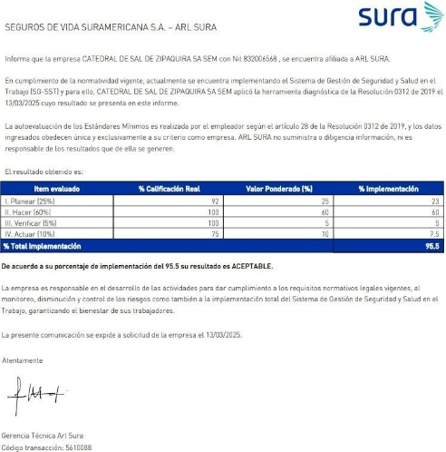
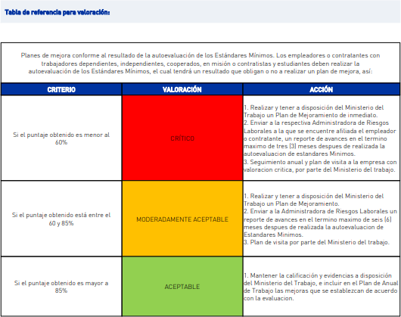

- Reporte de estándares mínimo al ministerio de trabajo de vigencia 2024
En cumplimiento de la Resolución 0312 de 2019, se presentó ante el Ministerio de Trabajo el reporte de Estándares Mínimos del Sistema de Gestión de Seguridad y Salud en el Trabajo. El resultado obtenido refleja un cumplimiento del 98%, posicionando a la organización en un rango altamente favorable, lo cual evidencia la solidez del sistema implementado y el compromiso institucional con la mejora continua y la prevención del riesgo laboral.
- Ejecución de plan anual de trabajo específico en seguridad y salud en el trabajo 2025
Se formuló el Plan Anual de Seguridad y Salud en el Trabajo y el Plan Estratégico de Seguridad Vial, en los cuales se definieron las actividades programadas para la vigencia 2025. En total, se establecieron 190 acciones orientadas al cumplimiento de los objetivos estratégicos en materia de prevención, promoción y control de riesgos laborales y viales.
Durante el periodo comprendido entre el 1.º de enero y el 30 de junio de 2025, se ejecutaron 89 actividades contempladas en el Plan Anual de Seguridad y Salud en el Trabajo y el Plan Estratégico de Seguridad Vial. Este avance corresponde a un 46,8 % de cumplimiento frente a la programación anual, evidenciando un desarrollo progresivo de las acciones propuestas para la vigencia.
El resultado alcanzado se considera coherente con la proyección establecida para el primer semestre, dado que varias de las actividades restantes se encuentran en fase de preparación logística o dependen de la articulación con otras áreas operativas. Para el segundo semestre, se implementarán estrategias de seguimiento y priorización, con el fin de asegurar el cumplimiento total de las metas trazadas y continuar fortaleciendo la cultura de prevención en la organización.
- Actividades de capacitación en SST:
Se diseñó y aprobó el cronograma de formación en Seguridad y Salud en el Trabajo correspondiente a la vigencia 2025, el cual contempla jornadas de capacitación dirigidas a todos los niveles de la organización. Este cronograma incluye temas orientados a la prevención de riesgos, promoción de hábitos seguros, fortalecimiento de competencias en primeros auxilios, manejo de emergencias y cultura de autocuidado, garantizando así el cumplimiento de los lineamientos normativos y el desarrollo continuo del personal.
Para el primer semestre, se programaron 10 jornadas de capacitación, de las cuales fueron ejecutadas 8, alcanzando un 80% de cumplimiento. El 20% restante correspondía a capacitaciones a cargo de entidades externas, cuya realización dependía de la disponibilidad y programación establecida por dichos organismos.
5. Adquisición de insumos certificados para trabajo en alturas
Con el propósito de fortalecer el Sistema de Gestión de Seguridad y Salud en el Trabajo (SG-SST) y garantizar la protección de los trabajadores expuestos a riesgos de caída en el desarrollo de actividades operativas y de mantenimiento dentro del complejo turístico. Esta dotación incluyó equipos de protección personal y sistemas de detección de caídas, contribuyendo al cumplimiento de la normativa legal vigente, al control efectivo de peligros críticos y a la mitigación de la probabilidad de accidentes graves o fatales. Como impacto, se consolida una gestión preventiva orientada a la reducción de incidentes y al mejoramiento de las condiciones de trabajo; como beneficio, se promueve la preservación de la integridad física de los colaboradores, la continuidad del servicio y el fortalecimiento de la cultura de autocuidado. En consecuencia, se evidencian resultados asociados a un mayor control del riesgo, la optimización del desempeño institucional y la alineación con los estándares mínimos en materia de seguridad y salud en el trabajo y cumplimiento normativo de la Resolución 4272 del 27 de diciembre del 2021” Por la cual se establecen los requisitos mínimos de seguridad para el desarrollo de trabajo en alturas".
6. Desfibriladores automáticos externos:
Equipos desfibriladores externos automáticos (DEA) Se gestión la compra de dos Equipos de desfibriladores automáticos con el fin de garantizar el cubrimiento de zonas cardio protegidas alcanzo un total de seis (6) equipos en el parque, los cuales fueron ubicados en parte del son oval y al lado de la taquilla de igual manera se gestionó la capacitación del uso correcto de estos equipos.

7. Conclusión:
La gestión desarrollada durante la presente vigencia evidencia que el Sistema de Gestión de Seguridad y Salud en el Trabajo (SG-SST) se encuentra fortalecido y en permanente evolución, logrando avances significativos en el cumplimiento de los estándares normativos, la ejecución de los planes establecidos y la consolidación de una cultura preventiva en la organización.
Los resultados alcanzados reflejan el compromiso de la alta dirección, el trabajo articulado de las diferentes áreas y la participación activa de los colaboradores, factores clave para garantizar entornos laborales más seguros y saludables.
Objetivo: Formar y capacitar al talento humano para asegurar un equipo competente y motivado.

GESTIÓN HUMANA
CATEDRAL DE SAL DE ZIPAQUIRÁ

Este informe consolida la gestión realizada por el área de Gestión Humana durante el periodo 2025, e incluye:
El proceso de Gestión Humana tiene como objetivo “realizar el proceso de selección y contratación de personal idóneo, con base al perfil que se requiere para garantizar el cumplimiento de las competencias y el crecimiento tanto personal como profesional, afianzando los conocimientos y aptitudes en el desarrollo de cada cargo, y así mismo mejorar su bienestar social” (Procedimiento Gestión de Talento Humano, versión 07 - marzo 2025).El proceso está alineado con el objetivo estratégico institucional de “formar y capacitar al talento humano para asegurar un equipo competente y motivado”, dentro de la línea estratégica Catedral de Sal: Cree, Organiza y Mejora (Ficha técnica de indicadores de bienestar y capacitación, versión 09, 23/05/2025).

- Alcance y marco operativo del proceso de Gestión Humana
El proceso de Gestión del Talento Humano inicia en el reclutamiento y selección, continúa con la contratación, inducción, acompañamiento, capacitación, bienestar, evaluación de desempeño, control disciplinario, gestión documental y de nómina, y finaliza con desvinculación responsable y custodia del expediente laboral. Estas actividades garantizan continuidad operativa, cumplimiento legal, salud y seguridad en el trabajo y estándares de servicio al visitante. (Procedimiento Gestión de Talento Humano, versión 07 / marzo 2025).
El proceso se articula con:
- Gerencia (autorización de ingresos y lineamientos estratégicos).
- Contabilidad y Tesorería (revisión, aprobación y pago de nómina, prestaciones y aportes de seguridad social).
- Seguridad y Salud en el Trabajo (exámenes médicos de ingreso y retiro, seguimiento de incapacidades, salud mental).
- Almacén (dotación y trazabilidad de entrega).
- Coordinadores/líderes operativos y administrativos (programación semanal del personal, reporte de novedades, permisos, descansos, desempeño).
Esta articulación inter-áreas es crítica para garantizar continuidad de la operación turística y cumplimiento regulatorio.
- Gestión desarrollada en el semestre (enero – junio 2025)
Esta sección está organizada según los subprocesos definidos en el Procedimiento de Gestión de Talento Humano (PC-06-01, versión 07 / 14/03/2025): Admisión, Aplicación, Compensación, Desarrollo, Control, Monitoreo y Retiro.
- Admisión de personal (reclutamiento, selección, contratación)
  - Se gestionó el cubrimiento de vacantes derivadas de rotación natural, necesidades operativas en puntos de servicio al visitante y ajustes de horarios.
  - 5 ingresos y 4 egresos del personal de planta por Catedral de Sal. Adicionalmente se realizaron 31 ingresos del personal empresa temporal.
  - Para cada vacante se verificó el perfil del cargo frente al Manual de Funciones y Competencias Laborales M-06-01 antes de la contratación, confirmando formación, experiencia, habilidades técnicas y conductuales exigidas.
  - Antes de la vinculación se exigió la documentación completa (formato RG- 06-40 “Requisitos para Contratación de Personal”), afiliaciones a EPS, ARL, AFP y Caja de Compensación, y se realizaron exámenes médicos de ingreso que fueron evaluados conjuntamente con Seguridad y Salud en el Trabajo para confirmar aptitud física y ocupacional.
  - Toda contratación fue formalizada mediante contrato, con claridad de funciones, salario, fecha de inicio y dependencia.
- Desarrollo de personas (bienestar, clima, formación, competencias)
Esta dimensión fue muy activa en el semestre y es la que más impacto tuvo en la motivación, el clima y la sostenibilidad operativa. Se analizan dos componentes: Bienestar y Capacitación.
- Bienestar laboral, motivación y clima
Entre enero y junio 2025 se realizaron actividades en varias líneas:
- Reconocimiento y cultura de pertenencia
- Celebración del Día del Guía Turístico con el 100% de asistencia de los guías citados.
- Celebraciones especiales (Día de la Mujer, Día del Hombre) con coberturas
del 100% de las colaboradoras/es convocados.
- Actividad de bienvenida general de año, con convocatoria a 122 colaboradores y participación de 69 (56%), utilizada para alinear expectativas y fortalecer sentido de pertenencia.
- Reconocimientos y celebraciones de cumpleaños, con cobertura total de
- los grupos programados.
- Integración y recreación
- Campeonato interno de bolos con participación de 55 colaboradores (45%
de cobertura sobre los convocados.
- Bienestar psicosocial y salud mental
- Jornadas sobre salud mental y autocuidado emocional con grupos de 26 colaboradores, alcanzando coberturas entre el 96% y el 100% de los citados.
- Espacios de conversación con líderes para reforzar comunicación interna,
coordinación de programación y manejo de cargas.
- Bienestar complementario y apoyo social
- Socialización de beneficios de la Caja de Compensación y cooperativa de ahorro, incluyendo subsidios y opciones de apoyo económico.
- Jornadas de salud visual (cobertura más baja, ~28,3%, lo que indica que temas de bienestar físico específico tienen menos participación que las actividades de reconocimiento colectivo o clima emocional).
- Indicador de Bienestar (Tasa de cobertura del plan de bienestar):
- Ene–Mar 2025: 91,20%
- Abr–Jun2025: 85,33%
Ambos resultados están dentro del rango considerado “satisfactorio” (≥81%), superando la meta ambicionada definida por Gestión Humana. Estos porcentajes reflejan una asistencia alta y sostenida del personal a las acciones de bienestar y cultura interna durante el semestre.
4.Formación y capacitación
Las acciones formativas en el semestre cubrieron cuatro ejes:
a. Inducción / reinducción institucional y operativa
  - Inducciones de personal nuevo con 100% de participación de los convocados.
  - Reinducciones institucionales y de SG-SST dirigidas a personal en ejercicio, con coberturas entre 81% y 100%, según grupo.
  - Socializaciones internas de cambios de horario, lineamientos de operación y lineamientos estratégicos.
b. Cumplimiento normativo y seguridad industrial
  - Formación en normativa de seguridad y salud en el trabajo.
  - Capacitación en brigadas de emergencia, primeros auxilios y sistemas de alarma.
  - Capacitación técnica en seguridad minera con aval SENA, dirigida a personal en áreas que desarrolla actividades en áreas subterráneas, con 100% de asistencia de los 22 colaboradores citados.
- Desarrollo de liderazgo y cultura de servicio
  - Taller de liderazgo y trabajo en equipo para áreas comerciales y de prensa con 100% de asistencia.
  - Taller de comunicación asertiva.
- Socialización de la actualización del plan estratégico de la Catedral de Sal con participación masiva (por ejemplo 84 de 122 colaboradores, 68,8%).
- Competencias técnicas específicas
  - Gestión documental para personal administrativo y líderes de proceso (77% de cobertura).
  - Cuidado de la voz para guías e informadores (100% asistencia de los citados).
  - Capacitación en uso de herramientas tecnológicas y temas operativos (ej. conectividad/red, programación operativa).
- Indicador de Capacitación (Tasa de cobertura del plan institucional de capacitación):
- Ene–Mar 2025: 79,75% → nivel “aceptable” (entre 70% y 79%). Este resultado refleja la fase inicial del año, centrada en inducción y algunas socializaciones puntuales.
- Abr–Jun 2025: 92,08% → nivel “satisfactorio” (≥81%). El crecimiento obedece a mayor intensidad formativa, enfoques de seguridad, liderazgo y cultura de servicio, y uso de aliados externos (SENA, ARL, Caja de Compensación).
- Control de personas (cumplimiento normativo, ausentismo, convivencia, dotación)
- Se mantuvo el control de ausentismo (incapacidades, licencias, permisos personales, emergencias familiares, vacaciones), con reporte al área de Gestión Humana dentro de las 48 horas. Esto permite tramitar incapacidades ante EPS/ARL y recuperar cartera por incapacidades pagadas.

Valor HASQL | Valor pagado
$ 10,223,441.67 | $ 8,904,480.00
TOTAL, INC | TOTAL, PAGADO
Saldo corte | -$ 1,318,961.67
 | 87.10%

Se ha logrado una recuperación de la cartera de incapacidades en un 87% a corte, demostrando una buena gestión en este ítem.
REESTRUCTURACION ORGANIZACIONAL 2025
1.Antecedentes
Durante la vigencia 2025, la Catedral de Sal de Zipaquirá S.A. S.E.M. adelantó un proceso de reestructuración organizacional integral, formalizado mediante acto administrativo del 24 de septiembre de 2025, con el propósito de adecuar su estructura organizacional y planta de personal a la realidad operativa del parque, al crecimiento sostenido del flujo turístico y a las necesidades derivadas del fortalecimiento del Sistema Integrado de Gestión.

El proceso comprendió:
• Actualización del Manual de Funciones y Competencias Laborales.
• Rediseño de la arquitectura organizacional bajo un modelo estratégico (CEO, CFO, CCO, COO).
• Creación de nuevos cargos especializados.
• Fortalecimiento de procesos misionales, técnicos y de soporte.
• Ajuste de la planta de personal conforme a necesidades operativas reales.

2.Objetivos de la Reestructuración

• Optimizar la eficiencia organizacional.
• Corregir desequilibrios en cargas laborales identificados mediante estudio técnico. • Priorizar el componente misional orientado al servicio al visitante.
• Fortalecer procesos estratégicos, financieros y de control.
• Garantizar sostenibilidad institucional y responsabilidad fiscal.

3.Metodología Aplicada

El proceso fue soportado por un estudio técnico de cargas laborales realizado por firma externa especializada, el cual incluyó análisis de procesos, medición de tiempos, identificación de brechas operativas y determinación objetiva de necesidades reales de personal.
Adicionalmente, se garantizó la participación activa de todos los actores estratégicos de la entidad, incluyendo Alta Dirección, Subgerencias, jefes inmediatos, Gestión Humana, Planeación y personal operativo, mediante entrevistas, mesas técnicas y validaciones funcionales.

4.Crecimiento de la Planta de Personal
Uno de los impactos estructurales más relevantes fue el fortalecimiento de la planta de personal:
• Planta anterior (2016-2024): 82 colaboradores
• Planta posterior a la reestructuración (2025): 130 colaboradores

Esto representa un incremento del 58,5% en la capacidad instalada de talento humano, permitiendo:
• Mayor cobertura operativa.
• Mejor distribución de cargas laborales.
• Reducción de riesgos asociados a sobrecarga.
• Mayor presencia en puntos críticos de atención al visitante.

Este crecimiento no fue expansivo sin criterio, sino orientado a cubrir brechas técnicas, operativas y de servicio identificadas en el diagnóstico institucional.

5.Redistribución Funcional de la Planta
La reestructuración también transformó la composición de la planta:

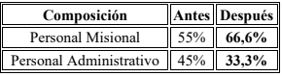

Este ajuste responde a una decisión estratégica clara, priorizar el servicio directo al visitante y fortalecer la operación del parque.

El aumento del personal misional permite:
• Mayor cobertura en guianza e información turística.
• Mejor atención en taquilla, logística y experiencia.
• Refuerzo en mantenimiento e infraestructura.
• Mayor capacidad operativa en temporadas altas.

La reducción proporcional del componente administrativo evidencia eficiencia estructural y optimización del back office.

6.Impacto en Eficiencia y Control Fiscal
El rediseño organizacional tuvo como eje central mejorar la experiencia del visitante. Entre los resultados estructurales se destacan:
• Creación de cargos enfocados en servicio al cliente.
• Fortalecimiento de guías e informadores.
• Incorporación de instructores de atracciones.
• Profesionalización del área comercial.
• Refuerzo en infraestructura, mantenimiento y logística operativa.
• Mejora en coordinación interáreas mediante roles estratégicos definidos.

Este cambio permite una atención más oportuna, personalizada y técnica, alineada con estándares internacionales de turismo experiencial.

7. Responsabilidad Social Empresarial
La reestructuración también tuvo un componente social relevante:
• Se priorizó la vinculación de talento humano residente en Zipaquirá.
• Se fortaleció la generación de empleo local.
• Se amplió la participación de la comunidad en procesos operativos y de servicio.
• Se dinamizó la economía local a través del empleo formal.

El crecimiento de 82 a 130 colaboradores representa no solo un fortalecimiento institucional, sino un impacto directo en el desarrollo socioeconómico del municipio.

Desde la perspectiva de RSE, la Catedral de Sal consolida su rol como:
• Generador de empleo formal.
• Motor de desarrollo regional.
• Entidad comprometida con la comunidad local.
• Actor estratégico en el ecosistema turístico del territorio

8. Impacto en el Servicio Turístico
La reestructuración permitió mayor cobertura operativa, reducción de tiempos de atención, fortalecimiento de guianza, mejor mantenimiento preventivo y correctivo, y mayor capacidad operativa en temporadas altas.

9. Beneficios institucionales derivados
➢ Mayor claridad en roles y responsabilidades.
➢ Profesionalización de procesos financieros, comerciales y operativos.
➢ Mejora en indicadores de servicio y tiempos de atención.
➢ Fortalecimiento del gobierno corporativo.
➢ Alineación con el Sistema Integrado de Gestión.
➢ Reducción de riesgos operativos.
➢ Mayor sostenibilidad organizacional.

10. Conclusión Técnica
La reestructuración organizacional 2025 constituye una decisión estratégica basada en evidencia técnica, participación institucional y análisis financiero, orientada a fortalecer el componente misional, garantizar sostenibilidad y consolidar a la Catedral de Sal como referente turístico de talla mundial, bajo principios de eficiencia, transparencia y responsabilidad social.

Objetivo: Optimizar la rentabilidad y eficiencia financiera de la empresa.
GESTIÓN ESTRATEGICA –
CATEDRAL DE SAL DE ZIPAQUIRA S.A SEM

- INVERSIÓN EN PROYECTOS

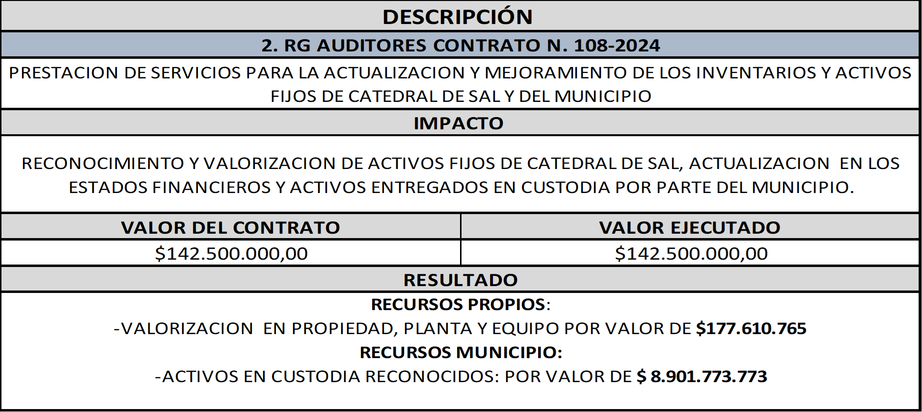

OBJETIVO Mejorar continuamente nuestros procesos como Catedral de Sal para lograr las metas propuestas.
- INFORME DE ESTADISTICAS CONSOLIDADA NUMERO DE VISITANTES FACTURADOS COMPARATIVO

- INFORME DE ESTADISTICAS CONSOLIDADA NUMERO DE VISITANTES POR FUENTE DE VENTA

- INFORME DE ESTADISTICAS FACTURADAS COMPARATIVO EXTRANJEROS

ANJEROS

- INFORME DE ESTADISTICAS FACTURADAS COMPARATIVO NACIONALES

